**МИНИСТЕРСТВО НАУКИ И ВЫСШЕГО ОБРАЗОВАНИЯ**

**РОССИЙСКОЙ ФЕДЕРАЦИИ**

**федеральное государственное бюджетное образовательное учреждение высшего образования**

**«МОСКОВСКИЙ ПОЛИТЕХНИЧЕСКИЙ УНИВЕРСИТЕТ»**

**Отчёт о выполненной лабораторной работе №4**

**по дисциплине**

**«Программная инженерия»**

**на тему**

**«Объектно-ориентированный подход к моделированию**

**бизнес-процессов.**

**Модель классов и модель прецедентов.»**

Выполнил:

студент образовательной группы 181-323,

образовательная программа

"Веб-технологии",

Попов Андрей Игоревич

Проверил:

преподаватель кафедры инфокогнитивных технологий

Будылина Е. А.

Москва 2020 г.

**Цель работы**

* создание условий для того, чтобы все заинтересованные лица одинаково понимали функциональные роли пользователей интернет-магазина;
* проектирование моделей таблиц и их связей для документо-ориентированной БД.

**Задачи работы**

* разработать графическую модель прецедентов (UseCase)
* разработать графическую модель сущность-связь (ERD)

**Модель прецедентов (UseCase)**

В качестве информационной системы для выполнения данной работы используется интернет-магазин бисера. При выполнении работы, было выделено три актёра: пользователь, менеджер товаров и магазин. Для менеджера товаров характерны следующие варианты использования: войти в систему, редактирование каталога и общение с клиентами. Для пользователя: просматривать каталог товаров, зарегистрироваться, добавить товар в корзину, войти в аккаунт, заказать товары и связаться с менеджером товаров. При этом пункты “войти в аккаунт” и “зарегистрироваться” являются расширениями для “добавить товар в корзину”, так как пользователь должен войти в аккаунт или зарегистрироваться, если ещё нет аккаунта, чтобы иметь возможность добавления товара в корзину. При оформлении заказа используется включение “проверить наличие товаров в корзине”. После подтверждения заказа товара, магазин получает заказ клиента. Диаграмма прецедентов (UseCase) изображена на рисунке 1

**Модель сущность-связь (ERD)**

В модели представлены таблицы:

* Customer (пользователи-покупатель)
* Order (Заказ)
* Productline (Категории товаров)
* Product (Товары)
* Order_Product (таблица для реализации связи “многие ко многим” между “товары” и “заказы”)

В каждой из таблиц имеются соответствующие столбцы с характерными для них типами данных. Foreign Key столбцы отмечены курсивом, столбцы Primary Key – полужирным начертанием. ERD для интернет-магазина бисера представлена на рисунке 2.

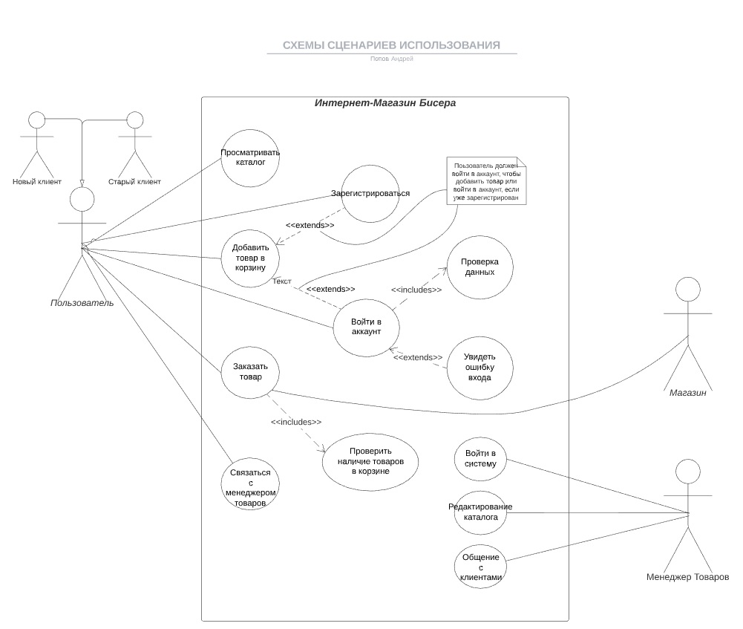

*(рис. 1 UseCase диаграмма)*

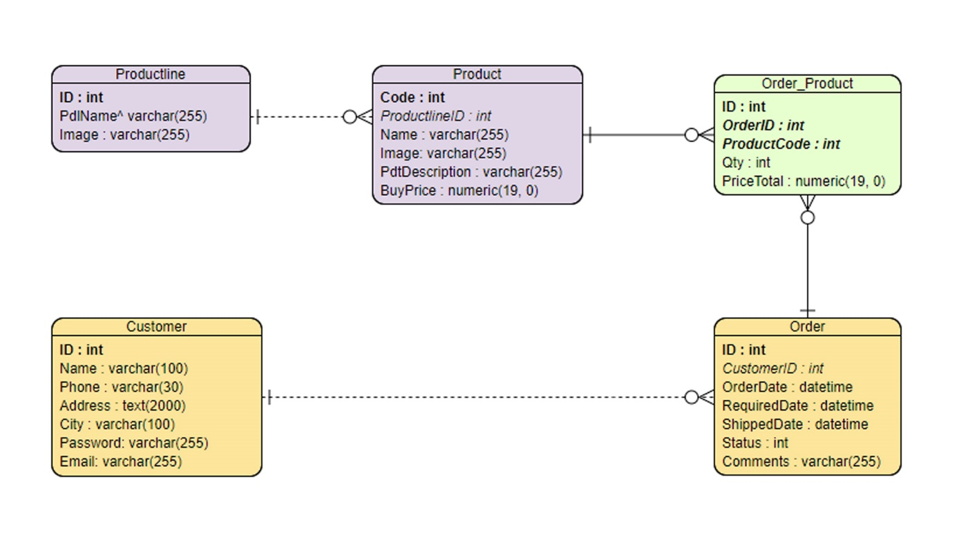

*(рис. 2 ER диаграмма)*